Bizományos visszaadás
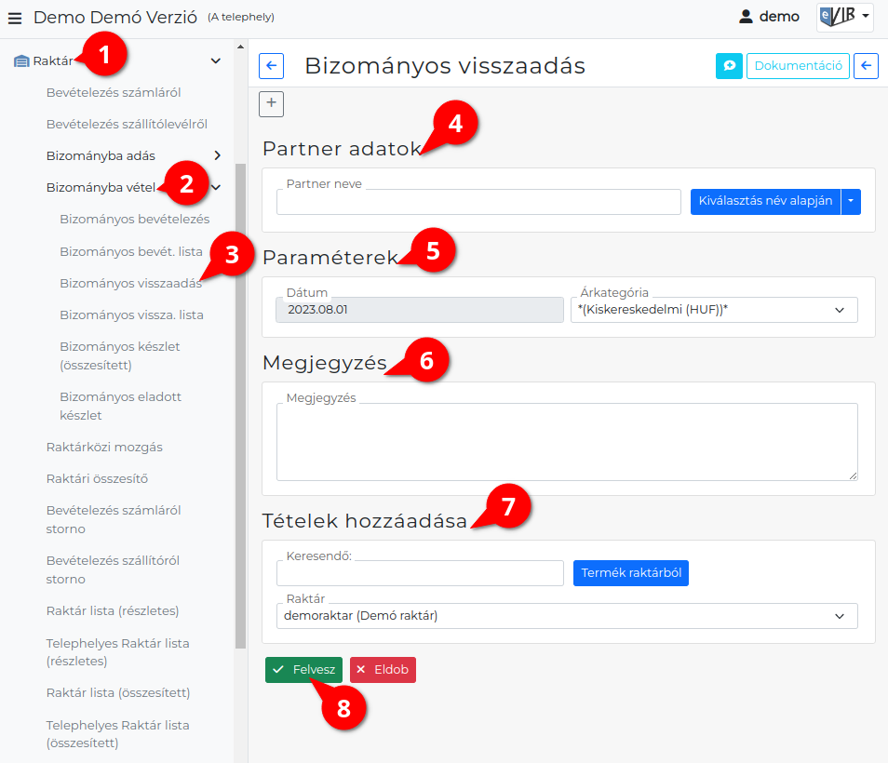
- A Raktár,
- Bizományba vétel,
- Bizományos visszaadás menüpont alatt lehet a szállítótól bizományba kapott el nem adott termékeket a raktárkészletből kivéve visszaadni.
- Partner adatok megadása
- Paraméterek megadása:
  - Dátum
  - Árkategória kiválasztása.
- Megjegyzés írása, ha szükséges.
- Tételek hozzáadása
  - Tételek hozzáadásának ismétlése egészen addig, ameddig az összes kívánt tétel szerepel a bizonylaton.
- | Felvesz | gomb hatására elkészül a bizományos visszaadás bizonylat, megjelenik a PDF nyomtási képe.
Kapcsolódó oldalak:
- Bizományos bevételezés
- Raktári bevételezés
- Készletkezelés
- Raktárközi mozgás
- Logisztika belső működése
- Raktár korrekció

